V Domingo da Páscoa A 2017
13 e 14 de maio de 2017

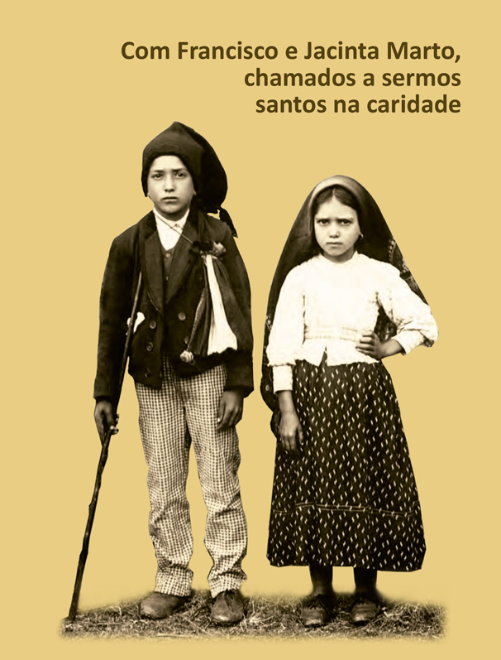

Procissão e Cântico de entrada

Saudação inicial

P. A graça de Nosso Senhor Jesus Cristo, Caminho, Verdade e Vida, esteja sempre convosco!
R. Bendito seja Deus que nos reuniu no amor de Cristo!

Monição Inicial

P. Estamos ainda em Páscoa. Vivemos a feliz experiência da visita do Papa Francisco ao Santuário de Fátima. Que bela é a multidão dos fiéis, em oração, contando sempre com a presença de Maria, nossa Mãe. Agora é preciso que cada um se torne um bom servidor da comunidade, tal como os serventes, nas bodas de Caná (cf. Jo 2,5), prontos a fazer tudo o que o Senhor nos mandar. A Igreja precisa de todos, do serviço humilde de cada um, para crescer como templo espiritual.

Duas candeias acesas junto da ânfora do «Serviço»
(levadas por duas crianças)

Monitor: Junto da ânfora do «Serviço», colocamos estas duas luzes acesas no círio pascal, reconhecendo nos pastorinhos Francisco e Jacinta, «duas candeias que Deus acendeu para alumiar a humanidade nas suas horas sombrias e inquietas» (São João Paulo II, Homilia, Fátima, 13.5.2000). O reconhecimento das suas vidas santas é um precioso bem para a Igreja. Eis o essencial que temos a aprender de Francisco e de Jacinta: cada um de nós é chamado a deixar-se converter à imagem da criança que se confia plenamente ao amor com que o Pai sustém a nossa vida. A confiança total e disponível com que os Pastorinhos responderam ao convite da Senhora do Rosário – «Quereis oferecer-vos a Deus?», «Sim, queremos!» – deve ser o motor da vida de todo o cristão. Os Pastorinhos revelam grande generosidade nos serviços mais humildes e enorme capacidade de se sacrificarem pelos outros. E são para nós modelos de serviço à Igreja e à humanidade.

P. Por isso, entoemos-lhes hoje um hino de louvor (se possível cantado):

Cântico: Cantemos alegres a uma só voz! Francisco e Jacinta, rogai por nós!

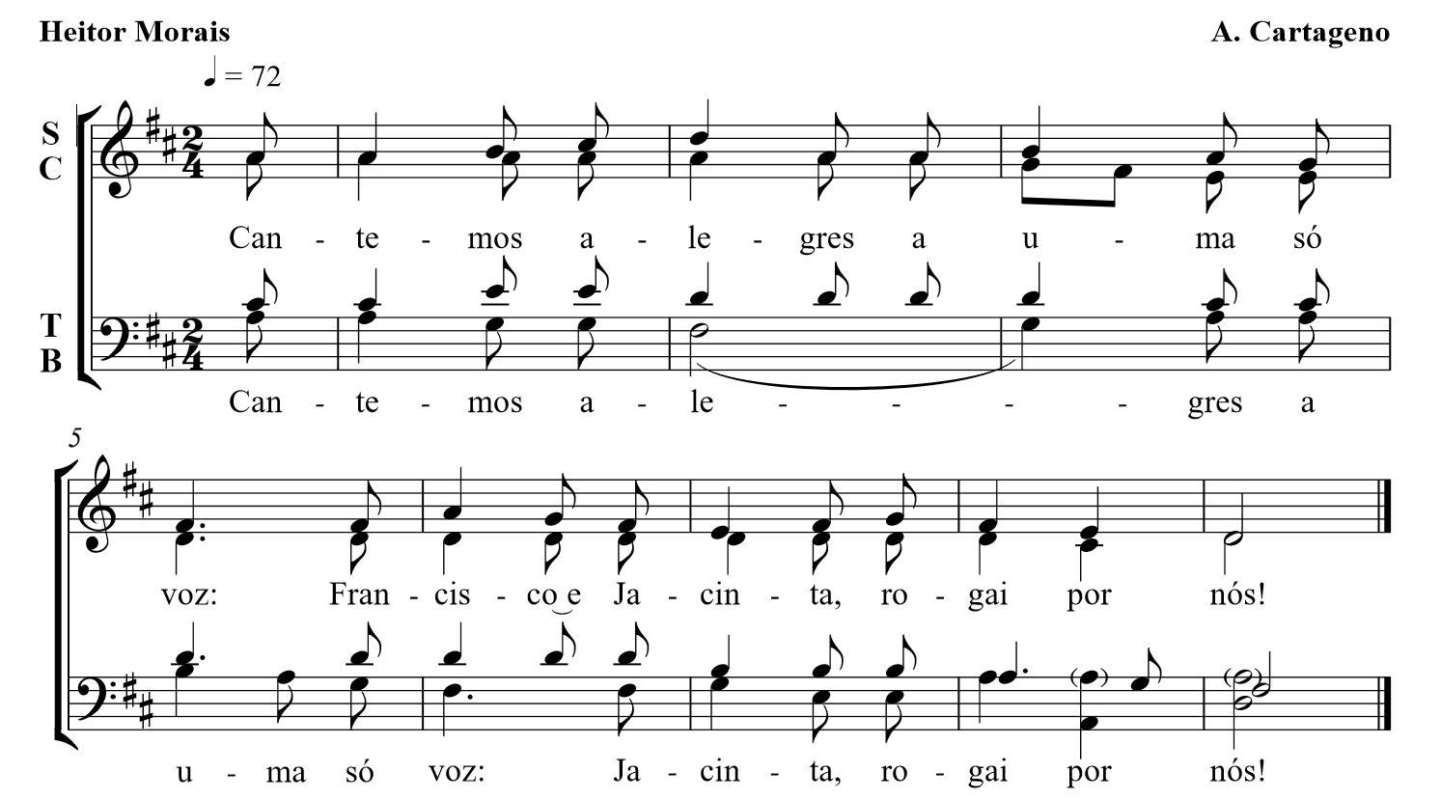

- Salve, salve, pastorinhos, nosso encanto e alegria.
Salve, salve, pastorinhos, prediletos de Maria.
- A Senhora do Rosário pela vossa intercessão
abençoe o Santo Padre e nos leve à conversão.
- Contemplando Deus no Céu pelos Anjos adorado,
alcançai o dom da paz para o mundo extraviado.

Ato penitencial

P. Acolhendo a mensagem de Fátima, que nos convida à penitência do coração, isto é, à conversão, invoquemos a misericórdia do Senhor:

P. Senhor, Caminho para o Pai, tende piedade de nós!
R. Senhor, tende piedade de nós!

P. Cristo, Verdade que liberta, tende piedade de nós!
R. Cristo, tende piedade de nós!

P. Senhor, Vida em abundância, tende piedade de nós!
R. Senhor, tende piedade de nós!

Hino do Glória (omitir no caso de se cantar o Hino dos Pastorinhos)

Oração coleta

Liturgia da Palavra

1.ª leitura: At 6,1-7
Salmo: Sl 32 (33)
2.ª leitura: 1 Pe 2,4-9
Aclamação ao Evangelho: Jo 14,6
Evangelho: Jo 14,1-12
Homilia: contém citações não assinaladas da Carta Pastoral da CEP, “Fátima, sinal de esperança para o nosso tempo” (8.12.2016), e da Nota Pastoral da CEP “Com Francisco e Jacinta Marto, chamados a sermos santos na caridade” (27.4.2017).
Homilia no V Domingo da Páscoa A 2017
Cantemos alegres a uma só voz! Francisco e Jacinta, rogai por nós!

Francisco e Jacinta Marto foram canonizados, cem anos depois da primeira aparição de Nossa Senhora em Fátima! Em mais de dois mil anos de história da Igreja, são as primeiras crianças, não martirizadas, a serem declaradas modelos de santidade! É possível, desde tenra idade, conhecer a beleza da vida em Deus e corresponder ao seu amor. E é tal o fulgor da luz, que dimana destas “duas candeias, que Deus acendeu para alumiar a humanidade” (S. João Paulo II), que a própria Palavra de Deus, se reflete neles, como num espelho límpido. Por isso, convido-vos a escutar a Palavra deste domingo, com os olhos postos nos santos pastorinhos Francisco e Jacinta Marto e, em geral, na mensagem de Fátima.

1. A primeira palavra inspiradora vem-nos da importância que os Apóstolos dão à oração, ao ministério da Palavra e ao serviço da caridade (cf. At 6,1-7)! Eles sabem que o serviço da caridade não pode ser esquecido nem adiado, porque os pobres devem gozar de prioridade na comunidade. Mas também sabem que, por nada, podem deixar a oração e a Palavra. São as fontes de onde provêm a capacidade de amar e de servir os outros, com aquele mesmo amor que vem de Deus.

E aqui vem-me à mente o apelo insistente à oração, e o modo como Francisco e Jacinta correspondiam, rezando, rezando muito, rezando sempre, rezando cada vez mais pelos outros. E deste modo cresciam na amizade com Deus e no afeto para com aqueles que viviam longe d’Ele. A mensagem de Fátima é clara: a oração é a porta que abre o coração do homem a Deus. Sem oração não há conversão. Sem conversão não há mudança de vida. Sem mudança de vida não há paz. O mundo não tem um destino fatal e imutável; é possível vencer a destruição maciça do mal, com as armas da fé e da oração, as únicas que desarmam o coração. Um mundo novo é possível, quando o Homem se abre a Deus em oração e adoração!
2. A segunda palavra inspiradora vem-nos de São Pedro, que nos convidava a aproximarmo-nos de Cristo, pedra viva, e a construirmos a Igreja, como templo espiritual. E como é que nos tornamos pedras vivas desta Igreja? Como fazemos da Igreja um povo sacerdotal, uma “geração eleita, nação santa e sacerdócio real”? Antes de mais, “oferecendo sacrifícios espirituais agradáveis a Deus, por Jesus Cristo” (1 Pe 2,5). Este pedido de Pedro está em consonância com o convite feito pelo Anjo aos Pastorinhos, na segunda aparição: “Oferecei constantemente ao Altíssimo orações e sacrifícios”. Na 1.ª aparição, Nossa Senhora perguntou aos videntes: “Quereis oferecer-vos a Deus para suportar todos os sofrimentos que Ele quiser enviar-vos, em ato de reparação pelos pecados com que Ele é ofendido e de súplica pela conversão dos pecadores?” E eles responderam: “Sim, queremos”! Francisco oferecia sacrifícios pela salvação dos outros e estava disposto a rezar e a sofrer, para consolar Nosso Senhor entristecido. Jacinta oferecia o mais pequeno sacrifício ou contrariedade do dia a dia, dizendo, como Nossa Senhora lhe ensinara, na 3.ª aparição: “Ó Jesus, é por vosso amor, pelo Santo Padre e em reparação dos pecados cometidos contra o Imaculado Coração de Maria”. Os Pastorinhos sabem que não se pode seguir e servir a Igreja, sem dor nem amor!

Isto quer dizer que não servimos, em primeiro lugar, a Igreja, fazendo coisas, executando tarefas, prestando serviços, como quem colabora em qualquer organização não governamental ou se dedica como voluntário a uma associação. Servimos a Igreja, antes de mais, na disposição de sofrermos por amor de Cristo, de nos darmos até doer. São muitos os que estão disponíveis para servir a Igreja! Mas quantos estão dispostos a sofrer por ela? Muitos de boa vontade fazem todo o bem aos outros. Mas quantos serão capazes de sofrer pelos outros? Os Pastorinhos tinham consciência de que podiam unir-se ao sacrifício de Cristo, com a oferta generosa e sacrificada das suas vidas e assim participarem no mistério da redenção. Quanto precisamos de redescobrir esta dimensão na nossa vida?!
3. A terceira palavra vem no início do Evangelho: “Não se perturbe o vosso coração” (Jo 14,1) e ressoa na 2.ª aparição, quando Nossa Senhora diz a Lúcia: “Não desanimes. Eu nunca te deixarei. O meu Imaculado Coração será o teu refúgio e o caminho que te conduzirá até Deus”. Na terceira aparição, depois da visão terrível do Inferno, em que pode submergir o mundo, se não nos convertermos, é consoladora a promessa: “Por fim o meu Imaculado Coração triunfará”. Com esta promessa, e fascinados pela beleza do amor de Deus, os Pastorinhos não se importavam de passar enormes sacrifícios, de sofrer e até de morrer. Francisco exclamava: “Sofro para consolar Nosso Senhor e em breve irei para o céu”. E desejavam-no tão ardentemente, certos de que o Senhor lhes havia preparado um lugar, onde haviam de “estar com Jesus vivo e com a Mãe do Céu”!

4. “Por fim o meu Imaculado Coração triunfará”. Que significa isto? “Este Coração aberto a Deus é mais forte do que as pistolas ou outras armas de qualquer espécie. Desde que Deus passou a ter um coração humano e, deste modo, orientou a liberdade do homem para o bem, para Deus, a liberdade para o mal deixou de ter a última palavra. O que vale desde então, está expresso nesta frase de Jesus: "No mundo tereis aflições, mas tende confiança! Eu venci o mundo" (Jo 16,33). A mensagem de Fátima convida a confiar nesta promessa” (Cardeal Ratzinger, Comentário teológico) e é por isso um hino de esperança, no triunfo da graça e da misericórdia, que brotam da fonte inesgotável do coração de Deus!

5. Irmãos e irmãs: “Com Francisco e Jacinta, somos chamados a sermos santos na caridade”. Porque são “testemunhas da misericórdia de Deus, Francisco e Jacinta continuam a levedar a história com a força da caridade que transforma os corações”! Por isso, de coração agradecido, entoemos-lhes um hino de louvor:

Cantemos alegres a uma só voz! Francisco e Jacinta, rogai por nós!

Credo batismal
R. Sim, creio!

ORAÇÃO DOS FIÉIS

P. Por Cristo, e pela mediação materna de Maria, confiamos a Deus, nosso Pai, as orações do seu Povo sacerdotal, cantando:
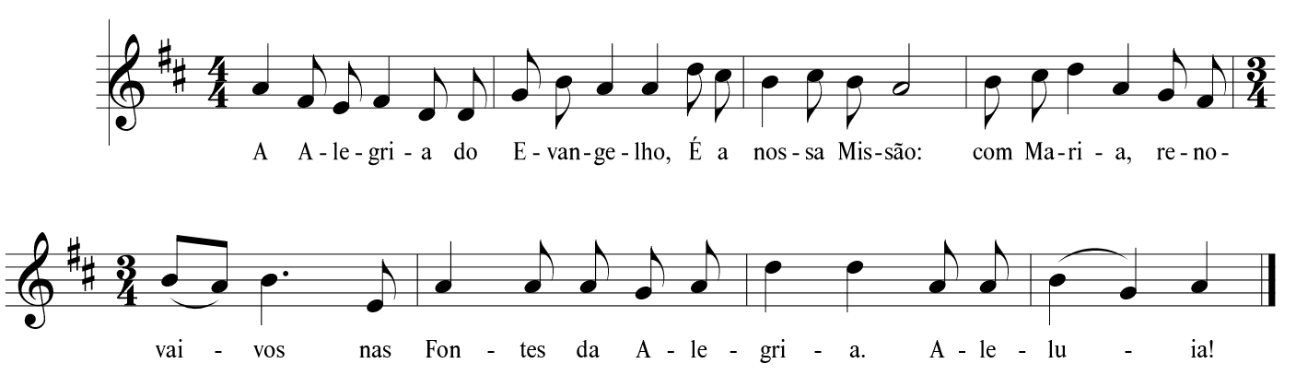

- Pelo Santo Padre Francisco e por todos os pastores da Igreja: para que, iluminados pelo Espírito de Cristo Ressuscitado, sejam para todos, sinal do amor e da ternura de Deus, que derruba os poderosos e exalta os humildes. Oremos.

- Por toda a humanidade e pelos seus governantes: para que o empenho no cuidado pela casa comum reúna a todos na construção de um mundo mais fraterno, onde cada um se sinta acolhido e respeitado nas suas próprias diferenças culturais e religiosas. Oremos.

- Por todas as crianças e suas famílias: para que o exemplo dos santos Francisco e Jacinta os inspire a descobrir o sentido da vida e o valor da oração e da penitência, e vejam os seus direitos sempre respeitados. Oremos.

- Pelos doentes e por todos os que, cada dia, experimentam o mistério do sofrimento: para que a presença de Maria junto à Cruz lhes leve conforto, consolação e esperança. Oremos.

- Por todos nós aqui reunidos e por aqueles que se recomendam à nossa oração e intercessão junto de Nossa Senhora: para que o seu Imaculado Coração seja sempre o refúgio e o caminho que a todos conduz até Deus. Oremos.

P. Deus de bondade infinita que atendeis as súplicas do vosso Povo, por intercessão de Maria, Mãe do vosso Filho e Mãe da Igreja, ouvi a nossa oração e aumentai a nossa fé. Por N.S.J.C., que é Deus convosco na unidade do Espírito Santo.
R. Ámen.

Liturgia Eucarística

Apresentação dos dons e Cântico de ofertório
Oração sobre as oblatas
Prefácio Pascal V
Oração Eucarística II
Ritos da Comunhão
- Pai-Nosso
- Embolismo
- Rito da Paz
- Fração do Pão
- Comunhão e Cântico de comunhão
- Oração pós-comunhão
- Cântico mariano / pós-comunhão
Avisos

- Prossegue a oração diária e comunitária do Rosário, durante este mês de maio. De segunda a sexta, na Igreja Antiga, às 21h00. Aos sábados e domingos, às 18h00, na Igreja Paroquial. O “Rosário na Cidade”, esta semana, será na sexta-feira, dia 19, às 21h00, na Rua Bernardino Machado (perto da Repsol).
- Domingo, dia 21, das 15h00 às 17h30: Assembleia Vicarial com membros dos Conselhos Paroquiais de Pastoral, em Leça da Palmeira.
- A Diocese do Porto celebra o Dia Diocesano da Família, a 11 de junho, da parte de tarde, no Pavilhão dos Congressos, aqui na Senhora da Hora, convidando os casais que fazem 10, 25, 50 ou 60 anos de casados a participarem. Na celebração renovam o compromisso matrimonial e, no final, recebem do bispo, um diploma de recordação. As inscrições fazem-se no cartório, até 27 de maio. Há um encontro preparatório de reflexão, a nível vicarial, com estes casais jubilados, na véspera, sábado, dia 10 de junho, às 17h00, na nossa Paróquia.
- Celebramos, de 14 a 21 de maio, a Semana da Vida, sob o lema “Com Maria, cuidar da alegria da vida”.
- Paróquia organiza viagem aos Países Bálticos (Letónia, Estónia e Lituânia) entre os dias 3 e 9 de agosto, sob orientação do pároco. Inscrições na secretaria paroquial até 1 de junho de 2017.

Bênção

P. O Senhor esteja convosco.
R. Ele está no meio de nós.
P. Abençoe-vos Deus todo-poderoso, Pai, Filho e Espírito Santo.
R. Ámen.

Despedida

P. (diácono): Ide em paz e que o Senhor vos acompanhe.
Todos: Graças a Deus.



